Opěrná a pohybová soustava

- Charakteristickou vlastností živočichů včetně člověka je pohyb. Účinnost pohybového (kosterního) svalstva je zabezpečena pouze tehdy, je – li toto svalstvo upnuto k vyztuženým částem těla (kostře).

Bezobratlí živočichové
Pro bezobratlé živočichy je charakteristické utváření vnější kostry, např. chitinózní kutikula u hmyzu nebo vápenaté destičky u ostnokožců. Na jejich vnější kostru se pak upínají příčně pruhované svaly, díky kterým se živočich pohybuje. V případě hlavonožců, jako jsou např. chobotnice mají pouze chrupavčité pouzdro chránící mozek.
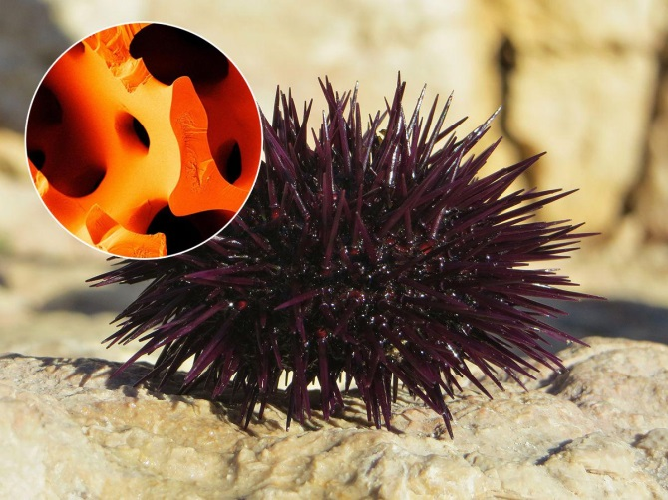
Obr. č. 1) Na obrázku je ježovka – na detailu je vidět osten tvořený vápníkem (nově inspirace pro výrobu super odolného betonu)

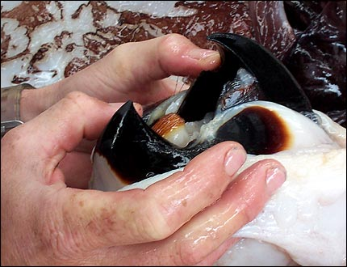
Obr. č.2) Chobotnice nemají vnější schránku – mají pouze chrupavku, která chrání mozek a zobanovité čelisti
Kosterní soustava člověka

Má vyvinutou vnitřní kostru. Jejím základem je struna hřbetní, která je postupně zatlačována a mění se na kostěnou kostrou (obratlovci). Jako u všech obratlovců je oporou našeho těla a základem pro jeho pohyb kostra (skelet). Kosterní soustava také určuje tvar těla a chrání vnitřní orgány. Pohyb části kostry i pohyb uvnitř těla zajišťují svaly – svalová soustava.

1) Osovou kostru našeho těla tvoří:
a) páteř, žebra, hrudní kost
b) páteř, hrudní kost, lebka
c) páteř, žebra, hrudní kost a lebka

2) Kostru končetin tvoří:
a) jednotlivé kosti horní a dolní končetiny včetně lebky
b) jednotlivé kosti horní a dolní končetiny
c) jednotlivé kosti horní a dolní končetiny včetně páteře

3) Jak se nazývají obratle, které umožňují otáčení a kývání hlavy.
Odpověď:
…………………………………………………………………………………………………...

4) Které způsoby spojení kostí najdete na lebce?
Odpověď:
…………………………………………………………………………………………………...

3) Popiš jednotlivé kosti na lebce a uveďte, zda se jedná o párovou nebo nepárovou kost

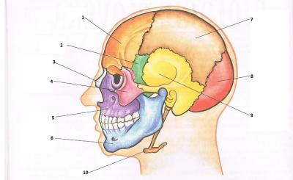

Odpověď:
1) …………………………………..
2) …………………………………..
3) ………………………………….
4) …………………………………..
5) …………………………………..
6) …………………………………..
7) …………………………………..
8) …………………………………..
9) …………………………………..
10) …………………………………

5) Na obrázku je páteř rozdělena na jednotlivé části – napiš, kolika obratli jsou tvořeny jednotlivé části páteře
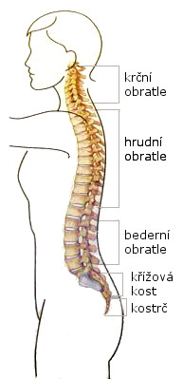

Odpověď:
- Krční obratle ……………

- Hrudní obratle …………..

- Bederní obratle ………….

- Křížová kost …………….

- Kostrč ……………………

6) Popiš jednotlivé kosti horní končetiny
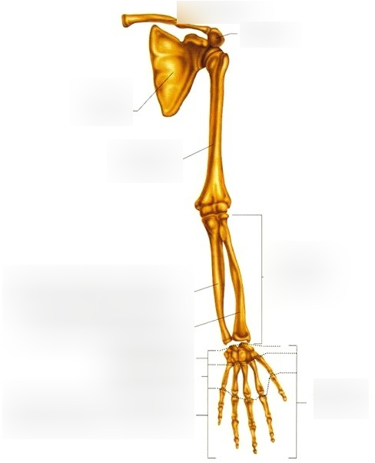

7) Popiš jednotlivé kosti dolní končetiny

